INFRAESTRUTURA VERDE E QUALIDADE URBANA: UM DIAGNÓSTICO DA ARBORIZAÇÃO EM PARACAMBI (RJ)

Rickson Alves Marques de Oliveira^{1,2*}, Solimar José da Silva¹, João Henrique Vasquez Jordão¹, Melina Daniel de Andrade¹, Mariana Oliveira da Costa¹, Hélio Vanderlei Coelho Filho¹, Natália Dias de Souza²
Secretaria Municipal de Meio Ambiente e Clima de Paracambi¹
Universidade Federal Rural do Rio de Janeiro²
*ricksonalves100@gmail.com
__________________________________________________________________________________________

RESUMO
A arborização urbana exerce papel fundamental na infraestrutura das cidades, contribuindo diretamente para a qualidade ambiental e o bem-estar da população. Com isso, este trabalho teve como objetivo apresentar os resultados preliminares do diagnóstico da arborização urbana do município de Paracambi (RJ). A pesquisa foi conduzida pela Secretaria Municipal de Meio Ambiente e Clima de Paracambi (SEMAC), por meio de um inventário nas principais vias públicas do município. Foram coletados e tratados, até o momento, dados como nome da espécie, altura total, diâmetro à altura do peito e área de copa. Foram registrados 565 indivíduos, sendo Oiti (104 indivíduos), Amendoeira (78) e Sombreiro (32) as espécies mais frequentes. Dentro da diversidade observada, espécies com alta frequência, como Leucena, Sombreiro e Amendoeira, são reconhecidas como invasoras no estado do Rio de Janeiro. Além disso, avaliando a infraestrutura verde quanto ao potencial de sombreamento, foi estimada uma área de 24326,1 m². Conclui-se que a presença de espécies exóticas invasoras é um desafio para o município de Paracambi. Além disso, a área de sombreamento dos indivíduos inventariados demonstra o importante papel de árvores antigas e de grande porte na oferta de serviços ambientais.
Palavras-chave: arborização urbana, serviços ecossistêmicos, sombreamento, planejamento urbano.

INTRODUÇÃO
Diante da intensificação da crise climática, da pressão sobre os recursos naturais e do crescimento acelerado das cidades, torna-se cada vez mais urgente repensar a forma como os ambientes urbanos são planejados e manejados. Nesse cenário, estratégias como a mudança no uso do solo e a ampliação de áreas verdes ganham destaque, contribuindo diretamente para a construção de cidades mais resilientes e funcionais (SROUR et al., 2024). Essas ações estão alinhadas a compromissos globais assumidos por diferentes nações, como os Objetivos de Desenvolvimento Sustentável (ODS), especialmente os objetivos 3 (Saúde e Bem-Estar), 11 (Cidades e Comunidades Sustentáveis) e 13 (Ação Contra a Mudança Global do Clima) (SILVA, 2018).
Nesse contexto, a arborização se destaca como componente essencial da infraestrutura urbana, promovendo um conjunto de serviços ambientais, sociais e estéticos indispensáveis para a qualidade de vida nas cidades. Esta atua na regulação do microclima, no controle da poluição, na retenção de carbono e na interceptação das águas pluviais, além de proporcionarem abrigo para a fauna, sombra e conforto térmico. Também contribuem para o bem-estar físico e emocional da população, estimulam o uso dos espaços públicos e fortalecem o vínculo entre as pessoas e o ambiente (CARDIM, 2022).
Dentro dos serviços ambientais prestados pela arborização, a área de sombreamento destaca-se como um importante indicador da qualidade de vida urbana. Estudos indicam que espécies de grande porte, como o oiti (Moquilea tomentosa Benth.), reduziram em até 21 Cº a temperatura superficial de pavimentos urbanos, sombreando cerca de 87% da área de vias. Enquanto espécies de pequeno porte, como a murta (Murraya paniculata (L.) Jack), alcançam apenas cerca de 13 Cº de redução na temperatura, com cobertura de 30% da área, reforçando a importância da seleção adequada de espécies para regulação térmica, mitigação das ilhas de calor e o aumento do conforto urbano (BASSO; CORRÊA, 2014).
O município de Paracambi está localizado na Região Metropolitana do Estado do Rio de Janeiro e, em comparação com os demais municípios da região, apresenta baixa densidade populacional e paisagem ainda marcada por traços rurais. Com uma área de 190,9 km², abriga uma população de 41375 habitantes. O clima predominante é tropical, com verões quentes e chuvosos e invernos mais secos (tipo Aw). A temperatura média anual gira em torno de 22,1 °C, típica de zonas de transição entre a baixada e as áreas serranas do estado do Rio de Janeiro (KÖPPEN, 1931; IBGE, 2022).
Com base nesse panorama, o objetivo deste trabalho foi apresentar os resultados preliminares do inventário arbóreo urbano realizado no município de Paracambi, Rio de Janeiro, destacando os dados médios de altura, diâmetro à altura do peito (DAP), número de indivíduos por espécie e área sombreada.

MATERIAL E MÉTODOS
Área de estudo
O estudo foi realizado na macrozona urbana de Paracambi, município da Região Metropolitana do Estado do Rio de Janeiro (RMRJ), localizado nas coordenadas 22°36'39"S 43°42'32"O (IBGE, 2022).

Coleta de Dados
As atividades de campo foram executadas pela equipe técnica da Secretaria Municipal de Meio Ambiente e Clima (SEMAC) de Paracambi. Para cada indivíduo arbóreo identificado, foram coletadas informações como espécie (nome popular e científico), diâmetro à altura do peito (DAP, em cm), altura total (em metros) e diâmetro longitudinal e perpendicular de copa (em metros), por meio de formulário digital. Os dados de geolocalização foram registrados com o uso de smartphones com precisão média de ±3 metros.

Tratamento de Dados
Os dados foram organizados e tratados no software Microsoft Excel e para a representação espacial dos pontos de coleta, foi empregado o software QGIS. As espécies foram agrupadas, quando apropriado, a fim de facilitar a interpretação. A classificação da origem botânica foi realizada com base nas informações disponíveis na plataforma Flora e Funga do Brasil.

Área sombreada
A área sombreada foi estimada conforme a metodologia descrita em Da Mata et al. (2020), considerando a copa como uma elipse projetada no solo. A equação utilizada foi:
$$A=\frac{π*D1*D2}{4}$$
em que D1 e D2 representam os diâmetros da copa nos sentidos longitudinal e perpendicular (m).

RESULTADOS E DISCUSSÃO
Considerando os dados coletados na etapa atual do inventário, foram identificados 565 indivíduos pertencentes a 50 espécies. A distribuição dos exemplares, mapeados a partir de critérios técnicos de prioridade (locais com maior fluxo urbano e interação com a rede elétrica) está representada na Figura 1.
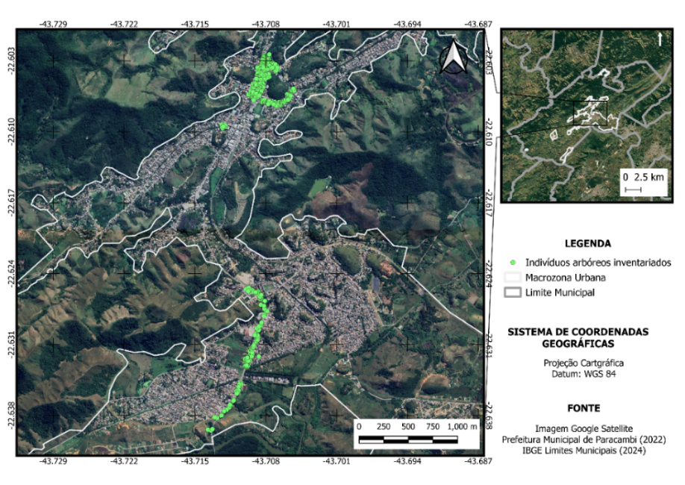
Figura 1. Distribuição dos 565 indivíduos arbóreos inventariados no município de Paracambi (RJ).

As vinte espécies arbóreas mais frequentes nas vias públicas inventariadas do município foram apresentadas na Tabela 1, com destaque para o nome da espécie, frequência relativa (f (%)) e estimativa de área sombreada associada. Considerando todos os indivíduos inventariados (565) obteve-se uma área de sombreamento equivalente a 24326,1 m².

Tabela 1. Vinte espécies de maior ocorrência nas vias públicas inventariadas do município de Paracambi
Nome Científico | Nome Popular (Família) | Origem (RJ) | Nº ind. | f (%) | Area de sombra(m²)
Moquilea tomentosa Benth. | Oiti (Chrysobalanaceae) | E | 104 | 18,4 | 2790,5
Terminalia catappa L. | Amendoeira (Combretaceae) | E* | 78 | 13,8 | 3766,0
Clitoria fairchildiana R.A.Howard | Sombreiro (Fabaceae) | E* | 32 | 5,7 | 2241,5
Murraya paniculata (L.) Jack | Murta (Rutaceae) | E* | 20 | 3,5 | 75,4
Samanea tubulosa (Benth.) Barneby & J.W.Grimes | Sete-cascas (Fabaceae) | E | 19 | 3,4 | 6379,8
Leucaena leucocephala (Lam.) de Wit | Leucena (Fabaceae) | E* | 18 | 3,2 | 947,2
Malpighia emarginata DC. | Acerola (Malpighiaceae) | E | 18 | 3,2 | 95,8
Mangifera indica L. | Mangueira (Anacardiaceae) | E* | 17 | 3,0 | 548,2
Archontophoenix cunninghamiana (H.Wendl.) H.Wendl. & Drude | Palmeira-real-australiana (Arecaceae) | E* | 13 | 2,3 | 72,3
Ficus spp. | Figueiras (Moraceae) | E* | 11 | 1,9 | 839,6
Ravenala madagascariensis Sonn. | Árvore-do-viajante (Strelitziaceae) | E | 11 | 1,9 | 37,7
Tecoma stans (L.) Juss. ex Kunth | Ipê-de-jardim (Bignoniaceae) | E* | 10 | 1,8 | 62,0
Citrus spp. | Limoeiro (Rutaceae) | E* | 9 | 1,6 | 44,0
Livistona chinensis (Jacq.) R.Br. ex Mart. | Palmeira-de-leque (Arecaceae) | E* | 9 | 1,6 | 96,6
Bauhinia variegata L. | Pata-de-vaca (Fabaceae) | E | 8 | 1,4 | 225,4
Schinus terebinthifolia Raddi | Aroeira-vermelha (Anacardiaceae) | N | 8 | 1,4 | 121,0
Eugenia uniflora L. | Pitangueira (Myrtaceae) | N | 7 | 1,2 | 58,9
Pachira aquatica Aubl. | Munguba (Malvaceae) | E* | 7 | 1,2 | 955,8
Persea americana Mill. | Abacateiro (Lauraceae) | E* | 7 | 1,2 | 84,0
Senna siamea | Cássia-de-sião | E* | 7 | 1,2 | 263,9
 |  | Soma | 413 | 73,1 | 19705,6
E. Exótica N. Nativa (Flora e Funga do Brasil). *. Espécies Invasoras (CARDIM, 2022).

A Figura 2 apresenta os valores de altura e diâmetro à altura do peito (DAP) das espécies amostradas.

Figura 2. Médias de diâmetro à altura do peito (DAP) e altura das vinte espécies de maior ocorrência nas vias públicas inventariadas no município de Paracambi: (1) Oiti, (2) Amendoeira, (3) Sombreiro, (4) Murta, (5) Sete-cascas, (6) Leucena, (7) Árvore de acerola, (8) Mangueira, (9) Palmeira-real, (10) Figueiras, (11) Árvore-do-viajante, (12) Ipê-de-jardim, (13) Limoeiro, (14) Palmeira-de-leque, (15) Pata-de-vaca, (16) Aroeira, (17) Pitangueira, (18) Munguba, (19) Abacateiro e (20) Cássia-de-Sião.

Dentre as espécies inventariadas, destacam-se o Sete-cascas (5) com 18,9 m de altura e 89,4 cm de DAP, a Munguba (18) com, respectivamente, 14,3 m e 62,1 cm e as Figueiras (10) com 11,2 m e 56,3 cm. Essas mesmas espécies apresentaram as maiores áreas médias de copa por indivíduo: Sete-cascas com 335,8 m²/ind., Munguba com 136,5 m²/ind. e Figueiras com 76,3 m²/ind. A correlação entre o porte estrutural e a maior área de sombreamento reforça a relevância do uso de espécies de grande porte e da preservação do patrimônio arbóreo existente para a mitigação das ilhas de calor e promoção de conforto térmico em ambientes urbanos.
Outro ponto de destaque é que neste estudo foram inventariadas diversas espécies reconhecidas como invasoras no estado do Rio de Janeiro, como a Leucena, Sombreiro, Amendoeira, entre outras, conforme a lista publicada por Bergallo et al. (2021). A presença de espécies exóticas na arborização urbana é um ponto de atenção, pois representa um desafio para a conservação da biodiversidade, facilita a disseminação de pragas e doenças vegetais, e reduz a oferta de alimento para a fauna silvestre (FERREIRA et al., 2024). Quando essas espécies apresentam capacidade de se dispersar com facilidade e competir com a flora nativa, são classificadas como invasoras. Com isso, a ampla distribuição em áreas urbanas pode favorecer a ocupação de ecossistemas naturais adjacentes, gerando impactos negativos à biodiversidade local (RUFINO et al., 2019). A identificação dessas espécies neste estudo reforça a necessidade de critérios técnicos mais rigorosos na escolha de espécies para plantio, priorizando aquelas nativas e adaptadas às condições locais do município de Paracambi.
A realização do inventário arbóreo é essencial para embasar decisões técnicas no planejamento urbano, sobretudo na seleção e manejo adequado das espécies. Estudos indicam que a arborização urbana, em muitos casos, ainda reproduz padrões homogêneos, desconsiderando a diversidade ecológica local e os serviços ecossistêmicos que as árvores podem oferecer (DUARTE et al.,2018). Trabalhos como este devem contribuir para a consolidação de uma abordagem, que substitua a lógica de áreas urbanas com árvores meramente ornamentais por uma infraestrutura verde planejada como elemento funcional e tecnológico dos municípios.

CONCLUSÕES
O inventário arbóreo em andamento no município de Paracambi possibilita a análise da composição, estrutura e origem da arborização urbana, fornecendo subsídios técnicos para o planejamento e gestão da infraestrutura verde do município. Dos 565 indivíduos inventariados, Oiti (104 indivíduos), Amendoeira (78) e Sombreiro (32) são as espécies mais frequentes. O presente estudo demonstra que a presença de espécies exóticas invasoras é um desafio para o município. Além disso, a área de sombreamento dos indivíduos inventariados estimada em 24326,1 m², demonstra o importante papel de árvores antigas e de grande porte na oferta de serviços ambientais.

REFERÊNCIAS
BASSO, J. M.; CORRÊA, R. S. Arborização urbana e qualificação da paisagem. Paisagem e Ambiente, São Paulo, n. 34, p. 129–148, 2014.
BERGALLO, H. G.; SILVEIRA FILHO, T. B.; ZILLER, S. R. Primeira lista de referência de espécies exóticas invasoras no estado do Rio de Janeiro – Brasil: implicações para pesquisas, políticas e manejo. Bioinvasiones, v. 8, n. 1, p. 3–18, 2021.
CARDIM, R. Paisagismo sustentável para o Brasil: integrando natureza e humanidade no século XXI. São Paulo: Olhares, 2022.
DA MATA, J. B.; ALVES, L. L.; GONÇALVES, L. H.; NUNES, J. M. S.; SOUSA, A. F. Dimensionamento do espaço de crescimento de árvores urbanas como suporte ao planejamento de calçadas arborizadas. Revista Nacional de Gerenciamento de Cidades, São Paulo, v. 8, n. 57, p. 1–16, 2020.
DUARTE, T. E. P. N.; ANGEOLETTO, F.; SANTOS, J. W. M. C.; DA SILVA, F. F.; BOHRER, J. F. C.; MASSAD, L. Reflexões sobre arborização urbana: desafios a serem superados para o incremento da arborização urbana no Brasil. Revista em Agronegócio e Meio Ambiente, v. 11, n. 1, p. 327–341, 2018.
FERREIRA, J. A.; MORAES, L. A.; DE SOUSA LIMA, A.; DE MELO BATISTA, W. F.; MACHADO, R. R. B. Inventário da arborização urbana do município de Altos, Piauí, Nordeste do Brasil. Revista Delos, v. 17, n. 62, p. e3006, 2024.
FLORA E FUNGA DO BRASIL. Jardim Botânico do Rio de Janeiro. Disponível em: http://floradobrasil.jbrj.gov.br/. Acesso em: 19 maio 2025.
IBGE – INSTITUTO BRASILEIRO DE GEOGRAFIA E ESTATÍSTICA. Paracambi: panorama. Rio de Janeiro, 2022. Disponível em: https://cidades.ibge.gov.br/brasil/rj/paracambi/panorama. Acesso em: 10 maio 2025.
KÖPPEN, W. Climatologia. México: Fondo de Cultura Económica, 1931.
RUFINO, M. R.; SILVINO, A. S.; MORO, M. F. Exóticas, exóticas, exóticas: reflexões sobre a monótona arborização de uma cidade brasileira. Rodriguésia, v. 70, p. e03562017, 2019.
SILVA, E. R. A. DA (Coord.). Agenda 2030: ODS – Metas nacionais dos objetivos de desenvolvimento sustentável. Brasília: Ipea, 2018.
SROUR, N.; THIFFAULT, E.; BOUCHER, J.-F. Quantifying carbon stocks and functional diversity of roadside ecosystems – A case study in Quebec, Canada. Urban Forestry & Urban Greening, v. 91, p. 128163, 2024.

